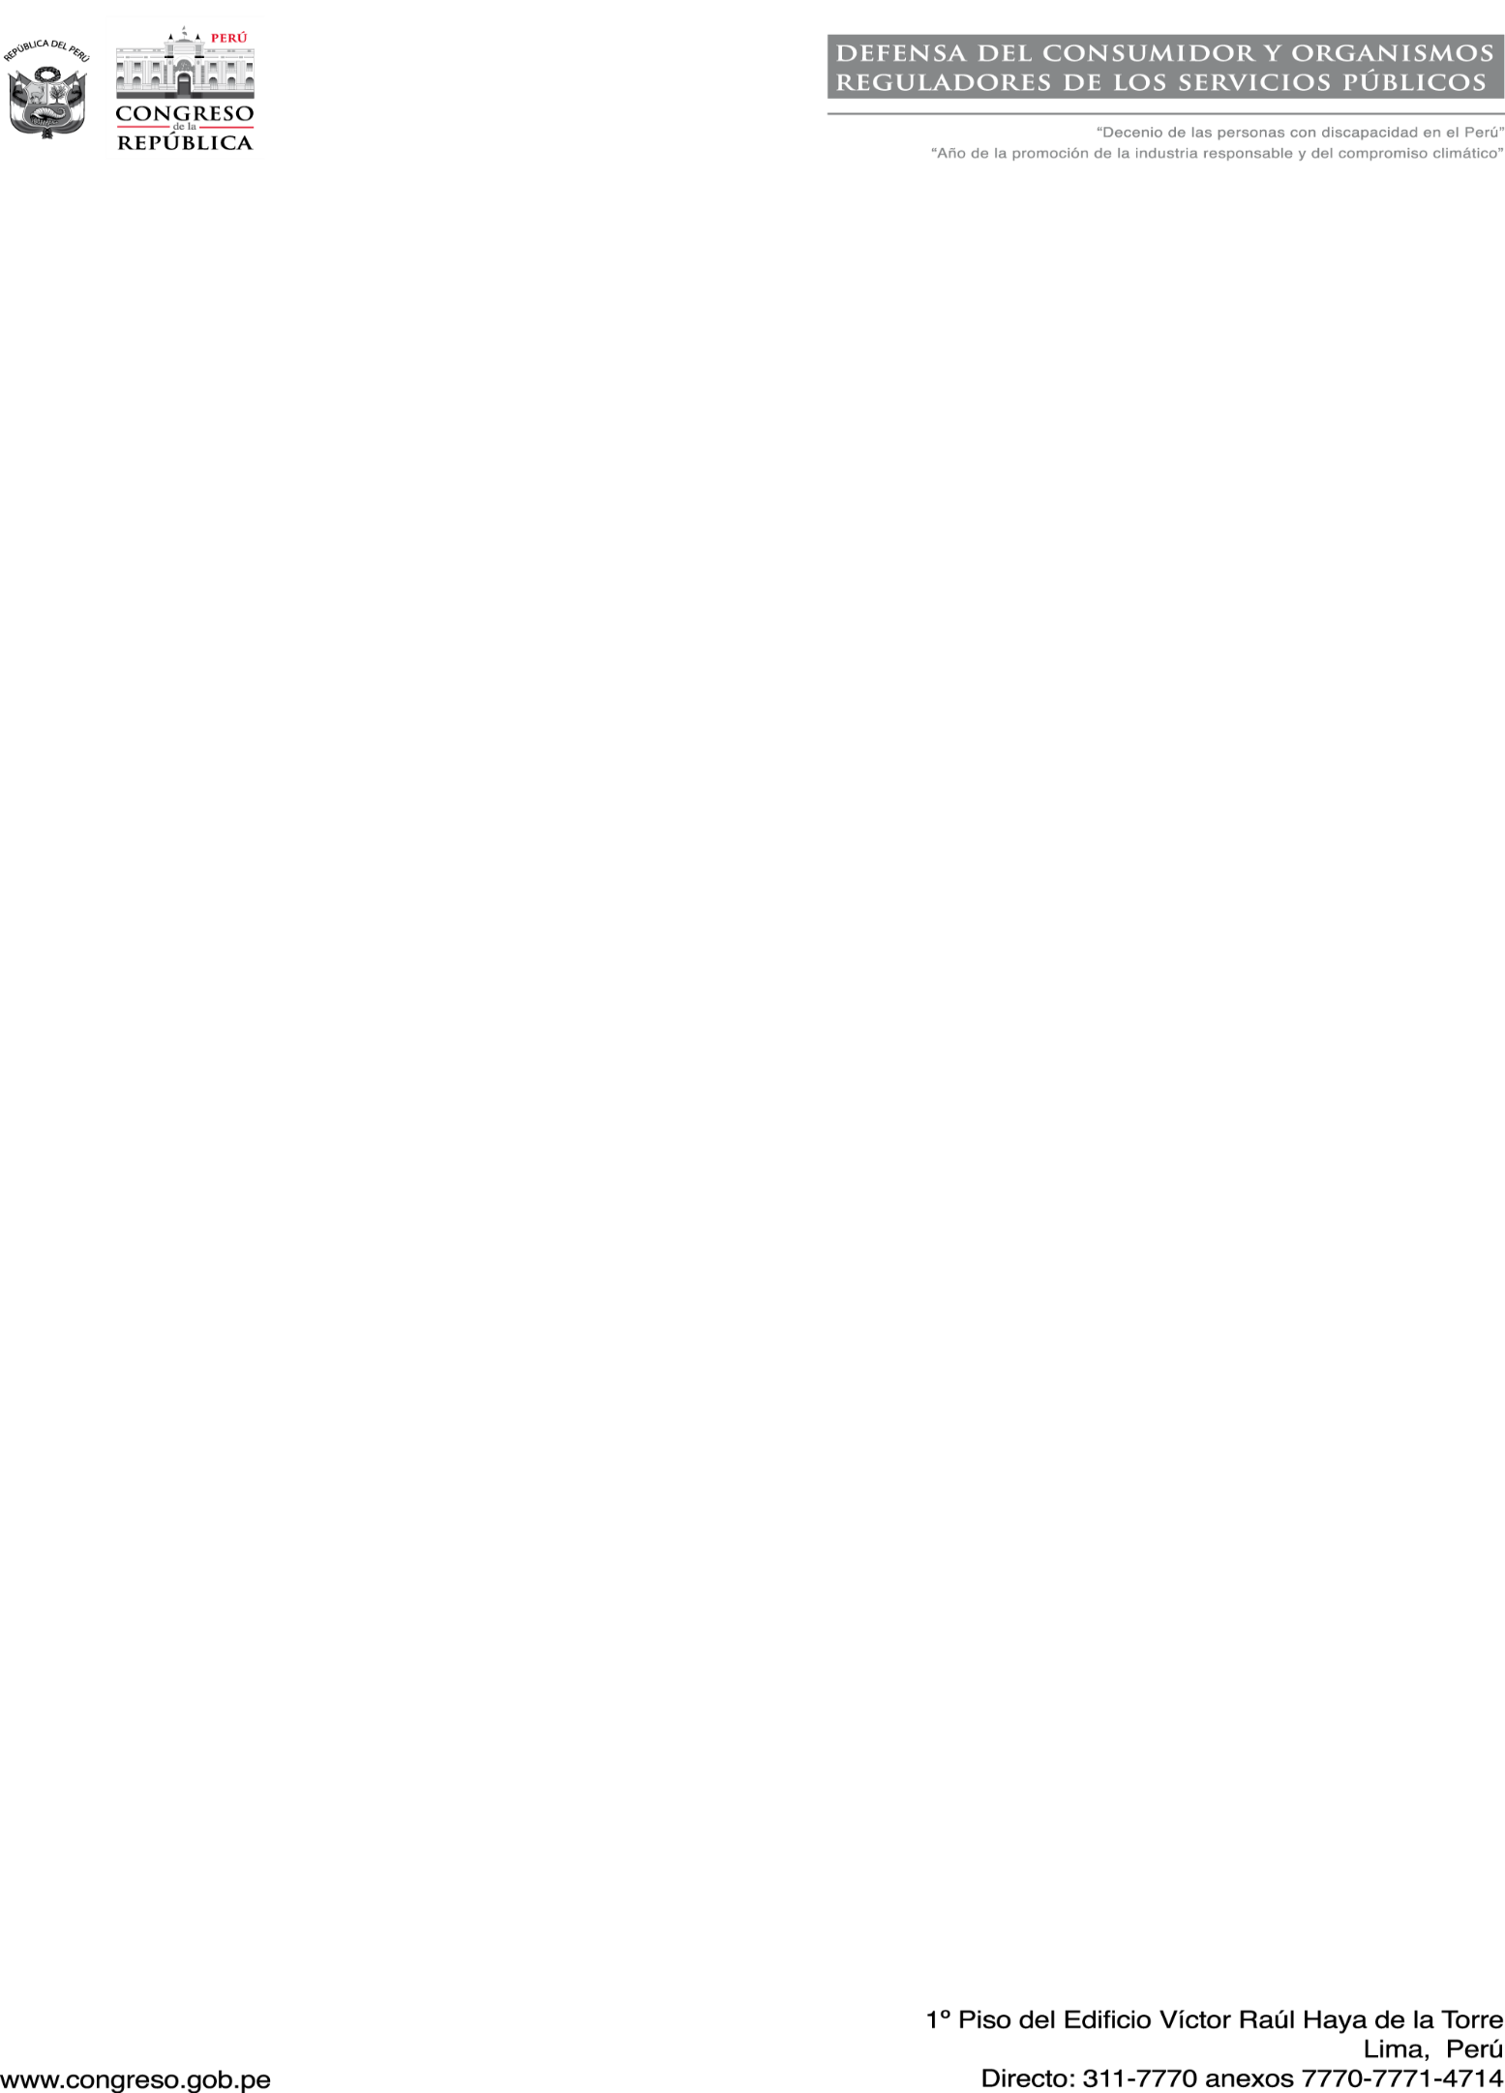

"Decenio de la Igualdad de Oportunidades para mujeres y hombres"

"Año de la universalización de la salud"

**Grupo de Trabajo encargado del Control Constitucional sobre los actos normativos del Poder Ejecutivo a través de los Decretos de Urgencia Decretos Legislativos y Tratados Internacionales Ejecutivos**

**AGENDA**

**PRIMERA SESION EXTRAORDINARIA DEL GRUPO DE TRABAJO**

**Fecha: 28 de setiembre 2020 - Hora: 3:00 pm**

**Lugar: Plataforma Virtual Microsoft Teams**

**I.-Orden del Día**

**- Decretos de Urgencia**

5.1.- Informe recaído en el Decreto de Urgencia N° 039-2020, dicta medidas complementarias para el sector salud en el marco de la emergencia sanitaria por los efectos del coronavirus (Covid-19).

5.2.- Informe recaído en el Decreto de Urgencia N° 040-2020, establece medidas para mitigar los efectos económicos del aislamiento social obligatorio en las MYPES, mediante el financiamiento a través de las empresas.

5.3.- Informe recaído en el Decreto de Urgencia N° 041-2020, dicta medidas que promueven la reactivación de la economía en el sector agricultura y riego mediante la intervención de Núcleos Ejecutores.

5.4.- Informe recaído en el Decreto de Urgencia N° 042-2020, que establece medidas extraordinarias destinadas a coadyuvar a disminuir la afectación de la economía peruana de los hogares en situación de pobreza o pobreza extrema en los ámbitos rurales frente al Covid-19.

5.5.- Informe del Decreto de Urgencia N° 045-2020, que modifica el artículo 11 del Decreto de Urgencia Nº 039-2020 Decreto que dicta medidas complementarias para el sector salud en el marco de la emergencia sanitaria por los efectos del COVID-19.

5.6.- Informe del Decreto de Urgencia N° 046 -2020, que dispone medidas extraordinarias para el financiamiento del traslado de personas y distribución de donaciones y modifica el Decreto de Urgencia Nº 043-2020 en el marco de la Emergencia Sanitaria por los efectos del COVID-19.

5.7.- Informe del Decreto de Urgencia N° 056-2020, que dicta medidas para el pago de fondos otorgados o liberados por el gobierno a través de cuentas en empresas del sistema financiero y empresas emisoras de dinero electrónico ante la emergencia producida por el COVID-19 y otras disposiciones.

**- Decretos Legislativos**

5.8.- Informe recaído en el Decreto Legislativo N° 1462, que prorroga el plazo de la autorización a la SUNAT para ejercer funciones de entidad de registro o verificación para el Estado peruano a que se refiere la cuarta disposición complementaria, transitoria y final de la Ley N° 27269, Ley de Firmas.

5.9.- Informe recaído en el Decreto Legislativo N° 1463, que prorroga y amplia el ámbito de aplicación del Régimen Especial de Recuperación Anticipada del Impuesto General a las Ventas para Promover la Adquisición de Bienes de Capital regulado en la Ley N° 30296.

5.10.- Informe recaído en el Decreto Legislativo N° 1464, norma que promueve la reactivación de la economía a través de incentivos dentro de los Programas de Vivienda.

5.11.- Informe recaído en el Decreto Legislativo N° 1468, que establece disposiciones de prevención y protección para las personas con discapacidad ante la Emergencia Sanitaria ocasionada por el COVID-19.

5.12.- Informe recaído en el Decreto Legislativo N° 1469, que modifica la Ley Nº 29090, Ley de Regulación de Habitaciones Urbanas y de Edificaciones, para dinamizar y reactivar la actividad inmobiliaria.

5.13.- Informe recaído en el Decreto Legislativo N° 1480, que modifica la Ley N° 28900, Ley que otorga al Fondo de Inversión en Telecomunicaciones – FITEL, la calidad de persona jurídica de derecho público, adscrita al sector transportes y comunicaciones.

5.14.- Informe recaído en el Decreto Legislativo N° 1481, norma que extiende el plazo de arrastre de pérdidas bajo el sistema A).

5.15.- Informe recaído en el Decreto Legislativo N° 1483, establece la ampliación de los plazos para asegurar el cumplimiento de determinadas obligaciones mineras de los titulares mineros a que hace referencia la Ley General de Minería cuyo Texto Único Ordenado fue aprobado por Decreto Supremo Nº 014-92-EM.

5.16.- Informe recaído en el Decreto Legislativo N° 1484, que amplía el plazo de la vigencia del proceso de formalización del Decreto Legislativo N° 1392, D.L. que promueve la formalización de la actividad pesquera artesanal como medida complementaria para la reducción del impacto del COVID-19 en la economía peruana.

5.17-. Informe recaído en el Decreto Legislativo N° 1493, que incorpora una disposición complementaria, transitoria y final a la Ley Nº 29944, Ley de Reforma Magisterial.

5.18.- Informe recaído en el Decreto Legislativo N° 1506, norma que modifica el Decreto Legislativo N° 1329, y aprueba medidas para reactivar la actividad turística a través del Programa “Turismo Emprende”.

* **Tratados Internacionales Ejecutivos**

5.19.- Informe del Tratado Internacional Ejecutivo N° 237, Acuerdo de Cooperación entre el Gobierno de la República del Perú y el Gobierno de la República Italiana en materia de Prevención, Control y Represión del Abuso y del Tráfico Ilícito de Estupefacientes y de Sustancias Psicotrópicas.

5.20.- Informe del Tratado Internacional Ejecutivo N° 239, que ratifica la “Carta Convenio entre la República del Perú y los Estados Unidos de América sobre la Donación de Doscientos Cincuenta Ventiladores Mecánicos”.

5.21.- Informe del Tratado Internacional Ejecutivo N° 240, que ratifica la "Enmienda N° Dieciocho al Convenio de Donación entre los Estados Unidos de América y la República del Perú (Convenio de Donación de USAID No. 527- 0426)"